Python实验报告3

姓名：莘春慧 学号：117060400208 专业：应用统计二班 指导老师：林卫中

实验题目：3.1 重量计算，月球上物体的体重是在地球上的16.5%，假如你在地球上每年增长0.5千克，编写程序输出未来10年你在地球和月球上的体重状况

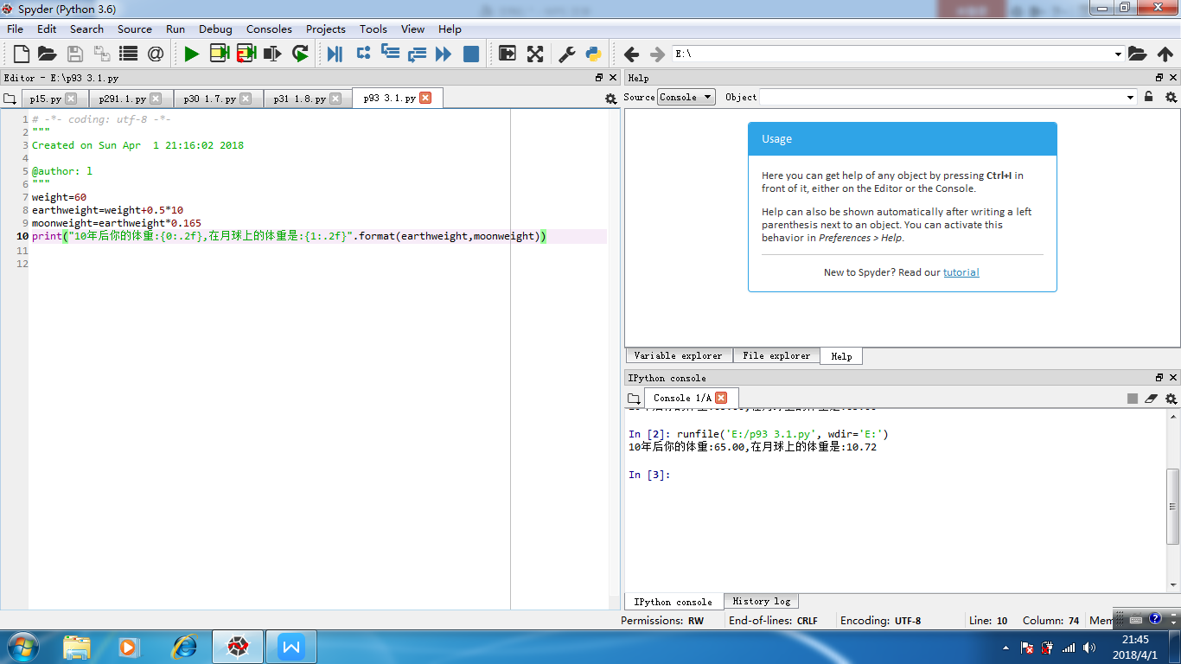

3.2 天天向上续。尽管每天坚持，但人的能力发展并不是无限的，它符合特定模型。假设能力增长符合如下带有平台期的模型：以7天为周期，连续学习3天能力值不变，从第4天开始至第7天每天能力增长为前一天的1%。如果7天中有一天间断学习，则周期从头计算。初始能力值为1，连续学习365天后能力值为？

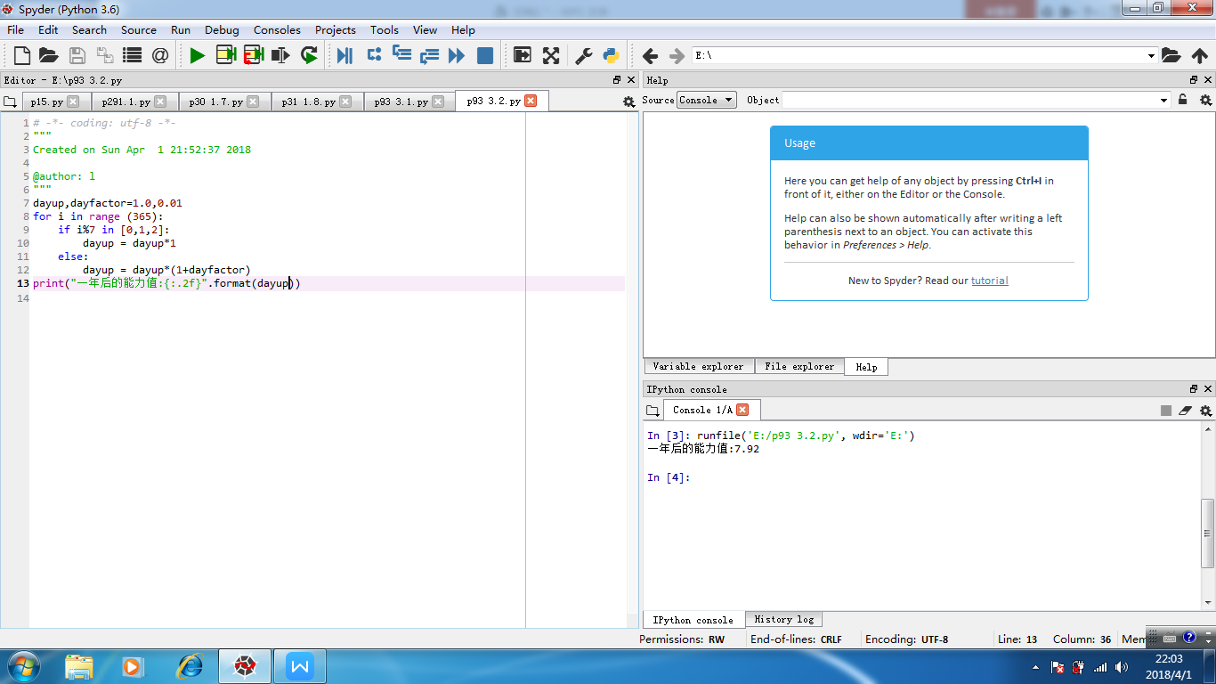

3.3 天天向上续。如果初始值为1，固定每10天休息1天，365天后能力值是多少？如果每15天休息一天呢？

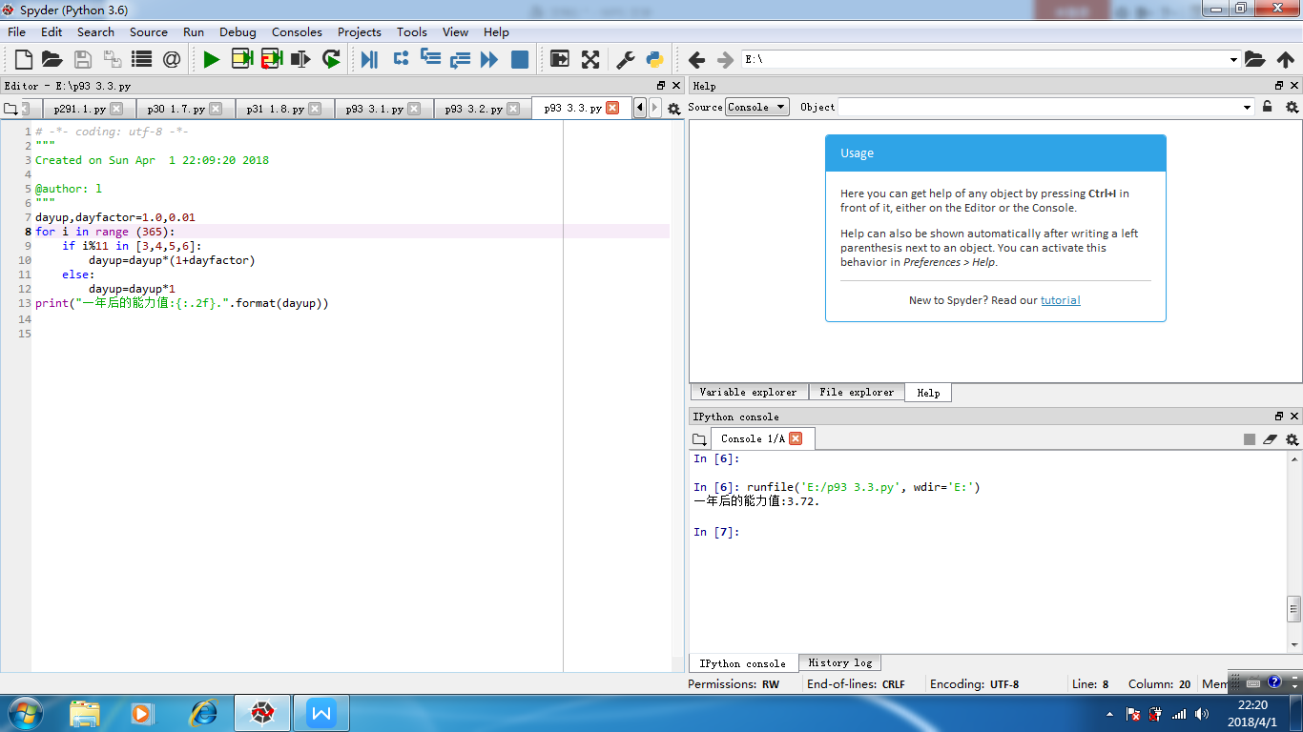

3.4 回文数判断。设n是一任意自然数，如果n的各位数字反向排列所得自然数与n相等，则n称为回文数。从键盘输入一个5位数字。

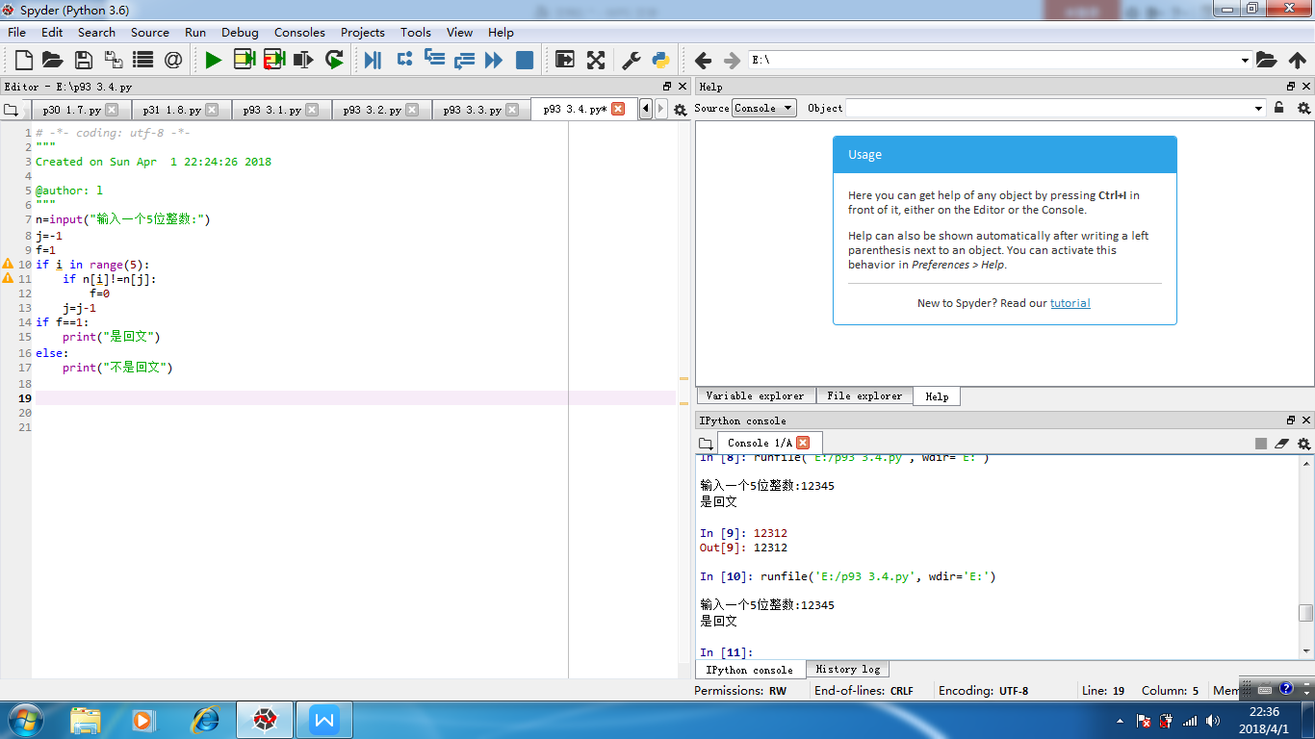

实验结果：第三周实验课我们讲了第三章的课后题